汉口后湖地区地面沉降的分析*
罗春木，胡春林，严家将
（武汉理工大学土木工程与建筑学院，湖北武汉，430070）
摘 要：汉口后湖深厚软土地区工程地质环境十分复杂，基坑坍塌、房屋开裂、地面沉降及加固处理措施等已成为热点问题，引起了市政府、市民和工程技术人员的高度关注。本文分析研究地面沉降的现状，分析造成地面沉降的原因，寻找地面沉降的变化规律，提出有针对性和实用性的加固处理措施。
关键词：地面沉降；软土地质；动态规律；处理措施

1 引 言
汉口后湖地区南临京广铁路，北抵规划三环线，西起姑嫂树路，东至解放大道和汉黄公路，面积23.6平方公里。区域内共将建设10个社区，每个社区人口在3-5万人，远期规划总人口为32.2万人。后湖新城作为紧贴汉口中心区的城市副中心，一直广受购房者尤其是来自汉口区域购房者的青睐。随着后湖交通的逐步改善，特别是竹叶山立交桥和武汉大道的建设以及地铁3号线的建设，使得后湖迅速雄起，后湖再次吸引了市场瞩目。
2009年汉口后湖塔子湖体育馆出现大范围的地面沉降，之后，后湖同鑫花园、东方明珠、同安家园、汉口花园等小区也都有类似的大规模沉降发生。地面沉降现象在后湖地区已经较为普遍，后湖楼盘安全吗？为什么会出现下沉？故研究地面沉降的原因和加固处理措施具有十分重要的意义。

2 地面沉降的原因
地面沉降又称为地面下沉或地陷。它主要是指在人类工程经济活动影响下，由于地下松散地层固结压缩，导致地壳表面标高降低的一种局部的下降运动（或工程地质现象）。地面沉降有自然的地面沉降和人为的地面沉降。自然的地面沉降一种是在地表松散或半松散的沉积层在重力的作用下，由松散到细密的成岩过程；另一种是由于地质构造运动、地震等引起的地面沉降。人为的地表沉降主要是大量抽取地下水或回填土夯填不密实等原因所致。
常见导致城市发生地面沉降的因素主要有以下几个方面：
2.1 抽取地下水
抽取地下水引起的地面沉降大多发生在大量开采松散沉积物孔隙承压水的地区。
有效应力原理是指在外荷载作用下，土中应力被土骨架和土中的水气共同承担，但是只有通过土颗粒传递的有效应力才会使土产生变形。
有效应力原理: σ =σ′+u，式中:σ为平面上法向总应力, kPa；σ′为平面上有效法向应力, kPa；u为孔隙水压力, kPa。
当总应力保持不变时,孔隙水压力与有效应力可以相互转化,即:有效孔隙水压力减小等于有效应力的等量增加。饱和土体的自重应力由颗粒和孔隙水共同承担,由土颗粒所承担的那部分应力为有效应力。当抽水引起承压水水位下降时,含水层本身及其上下隔水层中孔隙水压力也随之降低。在总应力不变的条件下,饱和土体中孔隙压力减小必然会使土中有效应力等量增大。使土体被压密并导致地面沉降。
2.2 基坑降水引起局部地面沉降
在深基坑和地下构筑物的开挖过程中往往会遇到地下水位高于施工作业面的情况,为防止基坑边坡失稳,保证顺利开挖,避免水下作业,须进行基坑降(排)水。但是,降水方案不当,会引起周围地面沉降,导致此范围内的建筑物、地下管网、道路及其它设施发生断裂、倾斜,影响其正常使用和安全。
基坑降水引起的地面沉降机理有多种:
（1） 由于孔隙水从土中排出,导致有效应力增加,地层固结沉降；
（2） 水位降低,减少了土中地下水对地上建筑物的浮托力,使软弱土、层受到压缩而沉降；
（3） 土壤中的细小颗粒随着流动的水不断流失,在土层中形成空洞,随着抽水的不断进行,空洞扩大,最终形成塌陷沉降。
2.3 地面沉降的内因
浅部新近堆积的欠固结地层（人工填土和淤泥质软土）在“自重”条件下压密沉降或排水固结沉降。比如淤泥质土之上有5m厚的人工填土，就相当五层楼房荷载压在高压缩性软土之上，其较大沉降必然发生，并且会持续很长时间；同时，未经压实的人工填土自身也会因降水或浸水作用而自沉。

3 地面沉降的现状
截至2013年12月，中国有50多个城市出现地面沉降，长三角地区、华北平原和汾渭盆地已成重灾区。其中上海自1921年发生地面沉降以来至今，沉降面积已达1000平方千米，沉降中心最大沉降量2.6米。其他沉降中心最大沉降量超过2米的城市还有天津、太原、西安等，其中天津60%的地面发生了沉降。
而整个汉口后湖地区历史上都是湖滩，淤泥层有7～9米，局部达10多米厚，这种土层承载能力非常差，虽然施工单位采取了防沉降措施，但由于工期等原因还是无法完全避免。再加上目前武汉处于城市大发展的关键时期，全城工地上万个，地下水位持续下降暂时或还将继续。例如，后湖塔子湖体育中心及少量楼盘，利用采集地下20～40米处12℃～35℃左右的地下水，确保室温冬暖夏凉。这类地下水源采集后是否全部回灌尚不得而知。
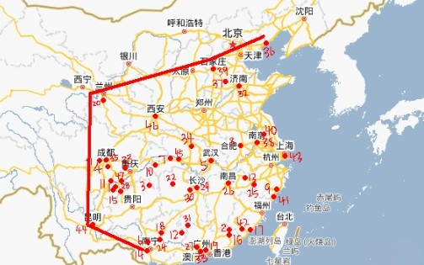
图1 全国地面沉降的范围
基坑施工需要抽水，一个水泵每小时抽水50至70立方米，有的一个工地有几个甚至几十个抽水井，抽水时间长达半年之久。基坑施工导致地下水位下降，周边地面沉降不可避免。
更为不利的是，同一区域接连开发，导致地下水位持续下降，地面出现叠加沉降。在建设大道青年路至杂技厅，近十年来，200米超高层建筑六次施工，地面形成六次叠加沉降。地下水位下降引发地面沉降，偶尔一次可通过向地下补水，但叠加沉降解决起来难度极大。沉降对房屋底层地面有较大影响。因此，利用地下水要合理开采，局部要及时补灌，保持自然水位的平衡。
汉口后湖深厚软土地区工程地质环境十分复杂，基坑坍塌、房屋开裂、楼盘沉降、小区门面沉降和围墙倒塌等，涉及到各个方面的导致沉降的因素。地面沉降及加固处理措施等已成为热点问题，引起了市政府、市民和工程技术人员的高度关注，有必要进行深度调查和分析。

4 地面沉降带来的危害
2008年11月15日15时20分许，杭州地铁一号线施工工地突然发生路面大面积塌陷事故，导致萧山湘湖风情大道75米路面坍塌，并下陷15米。正在路面行驶的多辆车陷入深坑，多数地铁工地施工人员被困地下，事故致4人遇难，17人失踪。
2008年4月1日，广东省深圳市龙岗区横岗街道地铁3号线荷坳段工地进行桥墩浇筑混凝土施工时，模板突然发生坍塌，混凝土倾泻而下，5人被埋，最终3死2伤。
我国有50多个城市不同程度出现了地面沉降和地裂缝灾害，沉降面积扩展到9.4万平方公里，出现地下水降落漏斗180多个，总面积约19万平方公里。发生岩溶塌陷1400多起，海水入侵面积逐年扩大，北方土地荒漠化面积有所增加。地面沉降给我国带来的危害已十分严重。
武汉也多次发生因地面沉降而引起的事故，近几年也深受地面沉降的危害。2013年汉口花园三期多处房子出现裂缝，地基下沉，道路局部凹陷，地面下沉明显，此事经报道后，引起了广泛关注。武汉建管、房管等部门前往调查，小区内20多栋房屋均出现了不同程度的地面沉降，从8cm到30cm不等。

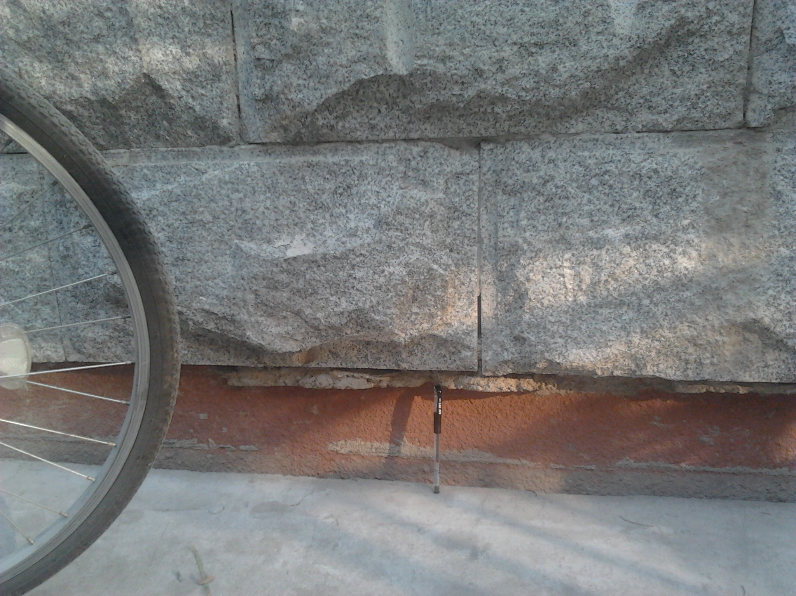
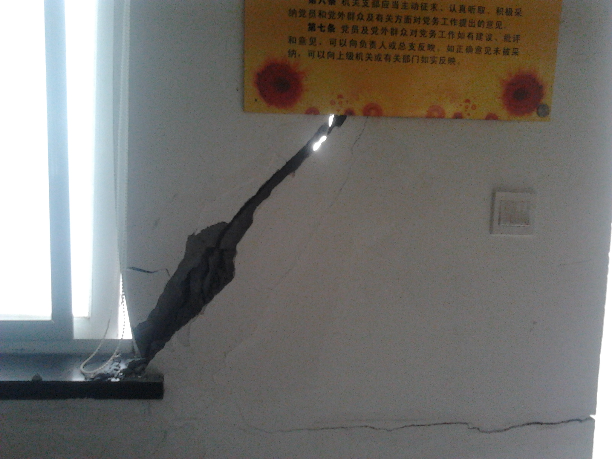
图2 地面沉降导致的道路破环与房屋裂缝

2013年9月中旬，多家媒体报道了武汉后湖地块下沉事件，一时间，“楼沉沉”困扰后湖多楼盘居民。此事报道后，引起了强烈社会反响。10月12日，中央电视台新闻频道《东方时空》栏目播出“湖北武汉后湖楼盘沉降调查”节目。节目分为三部分，第一部分以“后湖多楼盘沉降，居民心惊胆战”为题，反映小区居民对沉降事件的描述和担忧；第二部分以“房屋该谁修，物业开发商相互推诿”为题，描述沉降事件发生后，维修工作遥遥无期；第三部分以“设计施工有缺陷，维修工作已展开”为题，指出该小区部分楼栋设计施工存在缺陷，目前维修工作已展开。但事实上开发商、物业管理部门对这个问题也是束手无策，他们甚至用水泥把裂缝填上，这种治标不治本的做法引起了市民极大的不满，后湖楼盘沉降的问题仍然困扰着居民，沉降问题还有待解决。
总结起来，地面沉降的危害主要有：
（1）毁坏建筑物和生产设施;地面沉降导致了建筑物和城市基础设施的破坏，并影响到城市建设的布局和规划。建筑物会出现地基下沉、墙壁开裂或建筑物倾斜等现象，缩短了建筑物的寿命，而且抗震能力也相应降低。
（2）不利于建设事业和资源开发。发生地面沉降的地区属于地层不稳定的地带，在进行城市建设和资源开发时，需要更多的建设投资，而且生产能力也受到限制;地面沉降导致了建筑物和城市基础设施的破坏，并影响到城市建设的布局和规划。建筑物会出现地基下沉、墙壁开裂或建筑物倾斜等现象，缩短了建筑物的寿命，而且抗震能力也相应降低。
（3）造成海水倒灌。地面沉降区多出现在沿海地带。地面沉降到接近海面时，会发生海水倒灌，海水入侵的直接后果是地下淡水受到海水的污染，水源受到破坏，使土壤和地下水盐碱化。由于温室效应导致的海面上升，加上地面沉降的作用，那么，沿海大片低洼地将可能有被海水淹没的危险。
（4）原水准点建设的一些地面设施不能发挥应有的功能。同时新的建筑群体抬高地基直接增加建筑物的成本，由于高程的损失，形成较多的“悬河”使防洪堤坝失去应有的功能，江、河、湖泊的泄洪能力减弱，加剧洪涝灾害。
（5）毁坏地面建筑物和生产设施，破坏地下公用设施。
（6）加速水土污染度。由于地面沉降的发生，使地表水的自净能力降低，污水局部积累，环境承污能力降低，从而不可避免地加重水土环境污染恶化，增加污染防治工程的难度。
（7）影响河道运输业，地面沉降使桥梁净空减少，加速河道淤积，严重影响河道运输业发展。加重农田渍害。地面逐年下沉，潜水位相对上升，农田渍害逐年加重，使农作物减产造成损失。
5 拟开展研究工作
我们拟开展的研究工作是通过对汉口后湖地区的工程地质勘察资料进行比较归纳、统计分析和现场实地调查、勘查和测量的基础上，对后湖地区的主要地层的厚度及分布的变化情况，地质参数变化情况，地下水的变化情况等进行分析，寻找后湖地区地质条件和地质环境的动态变化规律，分析后湖地区地面沉降的原因，寻找地面沉降的变化规律，提出有针对性和实用性的加固处理措施。
研究内容主要包括：
1）对汉口后湖地区的工程地质勘察资料进行比较归纳、统计分析。主要是分析后湖地区主要地层的厚度及分布的变化情况，地质参数变化情况，地下水的变化情况等，寻找后湖地区地质条件和地质环境的动态变化规律。
2）对汉口后湖地区的典型工程进行现场实地调查、勘查和测量。记录房屋基本信息，测量和绘制小区平面图，地面沉降观测检查及外观描述，房屋外表面墙体等裂缝观测，包括裂缝宽度、长度、走向及其分布，对小区、房屋及沉降、裂缝和缺失等进行拍照。
3）综合分析后湖地区地面沉降的原因，寻找地面沉降的变化规律，提出有针对性和实用性的加固处理措施。
拟解决的关键问题主要是如何考虑后湖地区地质条件和地质环境的动态变化规律，回填土夯填不密实的影响，地下水下降的原因和规律，加固处理措施的针对性等。
6 解决地面沉降的措施
6.1 限制抽取地下水
地面沉降具有累进性及不可逆性特征,其产生的影响亦具有持续性特点。为此,在抽汲地下水时，必须采取切实有效的防治措施:
①强化宣传,充分认识地下水超采的危害性、严重性;
②大力推广改水、节水经验,加大改水、节水力度;
③加大行政管理力度,强化和落实各项开采措施,加强地下水监测;
④采用人工回灌地下水,促进地下水位回升,使地面不再继续下沉甚至地面略有回升;
⑤调整开采层次,以此减缓地区的地面下沉
6.2控制基坑工程降水
在基坑工程降水前,首先要查明场地的水文地质条件、周围建筑物的分布情况及地下管线性质及分布范围,根据实际情况设计科学的降水方案与防范措施。如：
①在基坑工程降水中设置竖向止水帷幕,实施坑内降水;
②井点降水应连续运转,尽量避免间歇和反复抽水造成的累加沉降;
③采用井点降水与回灌相结合的技术,在井点降水管井与需保护的建筑、管线间设置回灌井点、回灌砂井或回灌砂沟,持续、不断地用清洁水进行回灌,形成一道水幕,以减少降水曲面向外扩张,防止临近建筑物、管线等基础下土层因释放水而沉降

7 结论
地面沉降是我国在经济快速发展过程中，由于过量开采地下水产生的一个环境地质问题。通过研究掌握规律，地面沉降是可以控制和可以预防的。
人为因素引起的地面沉降已在逐渐加剧，地下水的大量抽取，破坏了地下水的平衡，造成了日益严重的环境地质影响。在防治过程中,需要采取科学合理的技术措施，还需要设计与施工单位给予配合与支持,才能使其得到根本控制。建议将地下水开采管理划分为禁采区、限采区和控采区或不同的保护区，进行分区开采。科学而有效的控制地下水的抽汲，对与地下水抽取有关的工程项目进行合理的设计与施工。

参考文献:
[1] 范士凯. 武汉长江一级阶地湖沼相沉积区发生区域性地表沉降的成因分析. 2013.
[2] 《建筑地基基础设计规范》(GB50007-2012)， 中华人民共和国建设部及国家质量监督检验检疫总局，2012.
[3] 郑伟龙,司刚平,郑秀华. 城市环境岩土工程的地下水灾害问题[J].中国地质灾害与防治学报2005,(16).
[4] 唐辉明. 工程地质学基础[M].北京：化学工业出版社，2008.
[5] 张作辰,张开军,殷跃平. 我国地面沉降现状及防治对策研究[J].中国地质灾害与防治学报，2005,16（2）.
[6] 吴铁军,金东锡. 天津地面沉降防治措施及效果[J].中国地质灾害与防治学报,1998.(1).
[7] 施斌,蔡奕等. 美国的地面沉降及其对策研究[J].西安工程学院学报，2002,24（4）.
[8] 张云,叶淑君. 中国地面沉降及其需要解决的几个问题[J]. 第四纪研究，2003,23（6）.
[9] 刘杜鹃．中国沿海地区地面沉降问题思考[J]．中国地质灾害与防治学报.2004(4)：123～124．

 * 武汉理工大学自主创新基金2014本科生类项目 作者简介：罗春木，男，武汉理工大学土木工程与建筑学院土木1205班本科生，E-mail：316751297@qq.com 指导教师：胡春林，男，武汉理工大学土木工程与建筑学院教授，E-mail：hu1961@126.com

